第五节 人眼看不见的光

一、红外线
1．一束太阳光通过三校镜折射后被分解成各种颜色的光，这种现象称为光的 ；在彩色光带外侧有两种看不见的光，其中一种光可以使物体温度升高，这种光是 。
【答案】 色散 红外线
【解析】太阳光经过三棱镜折射后可以分解成七种颜色的光，分别是红、橙、黄、绿、蓝、靛、紫，这就是光的色散现象。
紫外线可以使荧光物质发光，钞票上某些位置用荧光物质印上标记，在紫外线下照射下识别这些标记，从而辨别钞票的真伪，红外线具有热效应，能使温度计示数上升。所以可以使物体温度升高的光是红外线。
2．新冠疫情期间所用的“测温抢”，应用了 ，只要把“枪口”对准待测物体，“枪尾”的显示屏就能用数字直接显示那个物体的温度。
【答案】红外线
【详解】“新冠肺炎”疫情期间，人们用“测温枪”测人体温度，利用的是红外线，因为人体能向外发出红外线，而且人体的温度越高，发出的红外线越强。
3. 电视机的遥控器是利用 线实现遥控的，电视机屏幕呈现的多彩画面是由红、 、蓝三种色光混合而成的。
【答案】 红外 绿
【详解】电视机的控制器前端的发光二极管可发出不同的红外线脉冲，以实现对电视机的控制。
色光的三原色是指红、绿、蓝，这三种色光混合成屏幕的多彩画面。
4．为解决高楼灭火难题。军工转民用“导弹灭火”技术实验成功，发射架上有三只眼：“可见光”“红外线”和“激光”，当高楼内有浓烟火源不明时，可用 （选填“可见光”、“红外线”或“激光”）发现火源。
【答案】红外线
【详解】自然界中一切物体都向外辐射红外线，而且温度越高，辐射的红外线越强。当高楼内有烟雾火源不明时，应用红外线热成像仪可以快速有效的发现这些隐火，找到火源，及早灭火。
二、紫外线
5．如图所示，一束太阳光通过三棱镜后形成一条彩色光带，这种现象称为光的 ，在彩色光带外侧有两种看不见的光，其中一种光可以使钞票上的荧光物质发光，这种光是 。
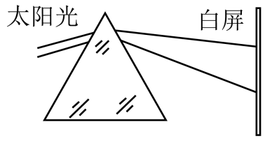
【答案】 色散 紫外线
【详解】太阳光经过三棱镜折射后可以分解成七种颜色的光，分别是红、橙、黄、绿、蓝、靛、紫，这就是光的色散现象。
紫外线可以使荧光物质发光，钞票上某些位置用荧光物质印上标记，在紫外线下照射下识别这些标记，从而辨别钞票的真伪。
6．如图所示，图甲中，验钞机是利用了 能使荧光物质发光的原理工作的。图乙中，电视遥控器是用 来遥控电视机的，这种光线具有 效应。
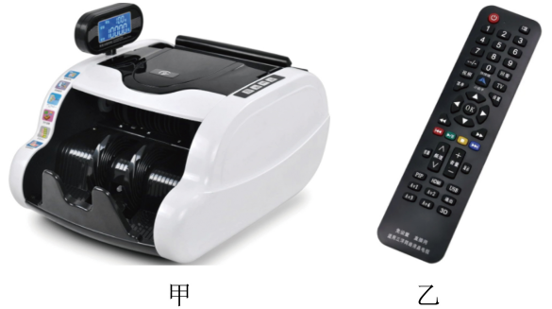
【答案】 紫外线 红外线 热
【详解】紫外线有荧光效应，能使荧光物质发光，钞票里面有荧光物质，验钞机是利用紫外线能使荧光物质发光的原理工作的。
电视遥控器是用红外线来遥控电视机的，红外线具有热效应，所有物体都在向外辐射红外线，温度越高，辐射越强。
7．如图甲，电焊工人在焊接时，要戴上防护眼罩，这主要是防止电焊的弧光中强烈的 对人眼的伤害；图乙是医院里利用 （超声波/次声波）诊断仪帮助医生检查病人体内脏器的情景，这种声音正常的人可以 （听到/听不到）。
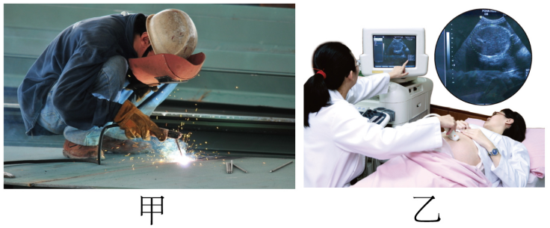
【答案】 紫外线 超声波 听不到
【详解】电焊的弧光中的紫外线对人眼有害，戴上防护眼罩，这主要是防止电焊的弧光中强烈的紫外线对人眼的伤害。
声音可以传递信息，医院里利用超声波诊断仪帮助医生检查病人的体内脏器。
超声波频率太高，人耳听不到超声。
8．如图所示是医院、门诊专用的消毒灯，该灯消毒时利用的是 。太阳是地球上能量的最主要源泉，太阳主要通过 的形式把温暖带给地球。（均选填“红外线”或“紫外线”）
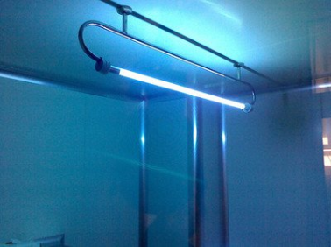
【答案】 紫外线 红外线
【详解】紫外线有消毒杀菌的作用，医院、门诊专用的消毒灯，消毒时利用的是紫外线。
红外线有很强的热效应，太阳主要是以红外线的形式向外辐射能量。
9．如图所示，让一束太阳光通过三棱镜射到白屏上，屏上标出了三个区域，其中光线能用来做电视机遥控器信号的区域是 ； 能识别人民币真伪的区域是 ；人眼看见的光的区域是 。 （选填①、 ②、 ③ ）
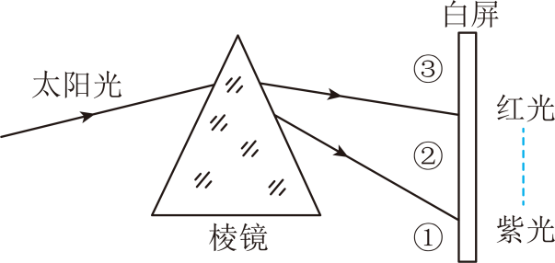
【答案】 ③ ① ②
【详解】太阳光经三棱镜后发生色散，图中位置从上到下依次呈现红、橙、黄、绿、蓝、靛、紫等七种颜色的色光；红光之外是红外线，电视机的遥控器发出红外线，用来遥控电视机，即在区域是③；紫光之外是紫外线，紫外线能使荧光物质发光，因此可以识别钱币，即在区域是①；人眼看见的光是七种颜色的光，它们的区域是②。
10. 图甲是小摄影师小明用手机拍摄的瀑布下美丽的彩虹，手机屏幕上呈现出的多彩画面由红、绿、 三种色光混合而成；如图乙所示，小明戴的遮阳帽是为了防护 （选填“红外线”或“紫外线”）对人体的伤害。
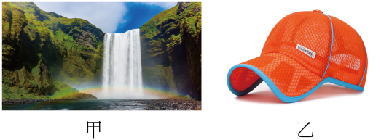
【答案】 蓝 紫外线
【详解】光的三原色是红、绿、蓝，手机屏幕上呈现出的多彩画面由红、绿、蓝三种色光混合而成的。过量的紫外线会对皮肤造成伤害，戴的遮阳帽是为了防护紫外线对人体的伤害。

11．如图是一个疫情期间常用的非接触式红外线体温计，关于这种体温计，以下说法正确的是（ ）
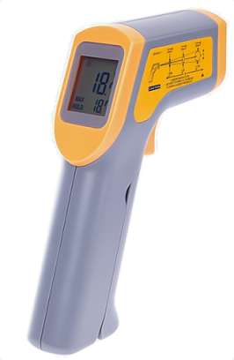
A．它的工作原理是液体的热胀冷缩
B．它的工作原理是气体的热胀冷缩
C．零摄氏度以上的物体才能发射红外线
D．红外线可以在真空中传播
【答案】D
【详解】ABC．在自然界中，一切温度高于绝对零度的物体都在不停地向周围空间发出红外辐射能量。物体的红外辐射能量的大小及其波长的分布与它的表面温度有着十分密切的关系。因此，通过对物体自身辐射的红外能量的测量，便能准确地测定它的表面温度，这就是红外测温计的制成原理，所以红外测温计的制成原理不是根据液体的热胀冷缩，也不是根据气体的热胀冷缩，故ABC错误；
D．红外线是电磁波，电磁波在真空中可以传播，故D正确。
故选D。
12．绝大多数鱼类的体温与周围水温相同。然而，生活在海水中的月鱼，其体温比周围水温高。为证实这一点，可对水中月鱼进行拍照，应选用的器材是（ ）
A．红外照相机 B．可见光照相机
C．紫外光成像仪 D．超声波成像仪
【答案】A
【详解】红外线对温度的变化有较为明显的感知，由于海水中的鱼的体温高于它周围水的温度，所以给鱼拍照时，要选用红外线照相机。故选A。
13. 如图所示是一种常见的红外感应水龙头，当手对着红外线感应窗时，水会自动流出，使用该水龙头时，感应窗发出的红外线照射到手上发生了光的 （选填“漫反射”或“镜面反射”），感应窗内的红外线接收管接收到信号后控制出水。教室中用来杀菌消毒的是 灯，红外线的传播 （选填“需要”或“不需要”）介质。
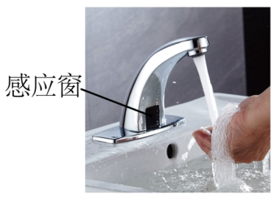
【答案】 漫反射 紫外线 不需要
【详解】[1]感应窗发出的红外线照射到手上发生漫反射，这样只要手放在感应窗范围内，红外线接收管都能灵敏的接收到信号从而控制出水。
[2]紫外线是光谱上位于紫光区域外侧的不可见光，它具有消毒、杀菌的作用，教室里用来杀菌消毒的就是紫外线灯。
[3]红外线是光谱上位于紫光区域外侧的不可见光，它的传播不需要介质。
14．自然界中，一切物体都可以向外辐射红外线，物体温度越高，辐射红外线的强度也越大。因此热成像仪可以通过测定物体本身和背景之间的红外线强度差别就可以得到不同的红外图像。在热成像的图像中显示红色的区域代表辐射红外线强度较其他区域大，即温度较高。显示绿色的区域代表辐射红外线强度较其他区域小，即温度较低。红外线热像仪已经广泛用于生产，检测，医疗等多种领域。
请根据材料回答以下问题：
（1）红外线属于______（选填“可见光”或者“不可见光”）。大额钞票上有用荧光物质印刷的文字，用______（选填“红外线”或者“紫外线”）照射时会发出荧光。
（2）小伟用相同的杯子分别装等量的热水和冷水，用红外热成像仪分别拍照观察，发现杯子A在红外图像中呈绿色，杯子B在红外图像中呈红色，则杯子____（选填“A”或者“B”）装的是冷水。
（3）小伟发现两幅红外图像中，手呈现完全不同的颜色，但是同一只手的温度应该接近相同的，请解释这种情况产生的原因。______
【答案】（1）不可见光，紫外线；（2）A；（3）手和背景之间的红外线强度差别不同.
【详解】（1）红外线属于不可见光，紫外线可使荧光物质感光，故大额钞票上有用荧光物质印刷的文字。
（2）在热成像的图像中显示红色的区域代表辐射红外线强度较其他区域大，即温度较高，所以B为高温，杯子A装的是冷水。
（3）热成像仪可以通过测定物体本身和背景之间的红外线强度差别就可以得到不同的红外图像，所以同一只手可得不同图像。
15．疫情防控期间：学生进出校园都需要测温，如图甲所示的手持红外线体温检测仪发挥了巨大的作用；
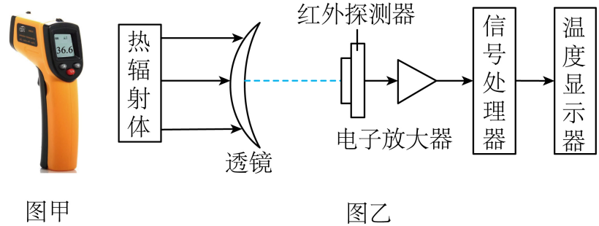
（1）小明是班级的卫生员，负责使用红外测温仪测量同学们的体温，在测量过程中发现同学们之间的体温相差较大，同一位同学连续三次体温测量值不相同。为了能够提高测量的精确度，小明提出猜想：体温的测量值可能与测温的部位、测量的距离有关。并进行了下面的探究活动：探究与测温距离的关系时，保持 相同，实验数据如表：
间距（cm） | 1 | 2 | 3 | 4 | 5 | 10 | 15 | 20 | 25 | 30
温度（℃） | 36.5 | 36.5 | 36.5 | 36.4 | 36.3 | 36.1 | 35.7 | 35.1 | 34.7 | 34.1
由数据可知，小明建议这种型号测温仪的有效测温距离在 cm以内；
（2）小明进行深入探究，找来了如图乙所示红外测温仪的结构简图。当近距离正对测量时，热辐射体辐射的红外线通过透镜 （选填“会聚”或“发散”）于红外线探测器，并将红外辐射转换为电信号，放大处理后通过温度显示器显示。
【答案】 测温的部位 3 会聚
【详解】（1）体温的测量值可能与测温的部位、测量的距离有关，根据控制变量法，探究与测量的距离的关系时，要保持测温仪与人体的测温的部位相同。
根据表中数据可知，在有效测温距离在3cm以内，测温的温度都为36.5℃，超过3cm距离越远，测量的温度越低，所以在有效测温距离内测得的体温值与测温距离无关，这种信号测温仪的有效测温距离在3cm以内。
（2）图乙中透镜为凸透镜，对光线有会聚作用，当近距离正对测量时，热辐射体辐射的红外线通过凸透镜会聚于图中红外探测器中心位置。

16.（2022·四川宜宾·中考真题）如图，新冠肺炎疫情期间，需要用额温枪检查出入人员是否发烧。额温枪测体温利用的是（ ）
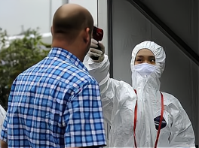
A．超声波 B．次声波 C．红外线 D．紫外线
【答案】C
【详解】由于红外线具有热效应，故体温枪和热成像仪利用的都是红外线来检测。故C符合题意，ABD不符合题意。故选C。
17．（2023·江苏镇江·中考真题）空调工作时由于 会发出声音，这对我们来说是噪声，遥控器通过发射 外线将空调切换成“睡眠”模式，可以在 处减弱噪声。
【答案】 振动 红 声源
【详解】声音是由物体的振动产生的，空调工作时由于振动会发出声音，这对我们来说是噪声，遥控器通过发射红外线将空调切换成“睡眠”模式。
防治噪声的途径：在声源处减弱、在传播过程中减弱、在人耳处减弱，改变空调的模式是在声源处减弱噪声。
18．（2023·云南曲靖·一模）通过如图所示实验的探究，我们对太阳光有了更多的了解。
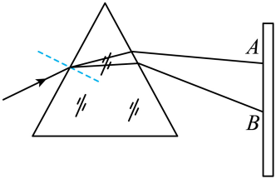
（1）阳光通过三棱镜，发生了折射现象，在光屏上呈现彩色光带，光屏上A、B是光带边缘的色光，则A为 ，B为 ，从A到B，色光的排列顺序为 ；
（2）用温度计测试不同光的热效应时，发现温度计的示数在A的外侧升高的更明显，实验表明 的热效应最强。
【答案】 红外线 紫外线 红、橙、黄、绿、蓝、靛、紫 红外线
【详解】（1）阳光通过三棱镜时，发生了折射现象，由于不同的色光偏折程度不同，在光屏上呈现彩色光带，最不易偏折的是红光，即位于光带上方，故红光以外的A部分红外线，最容易偏折的紫光，位于光带最下方，紫光以外的B为紫外线，色光的排列顺序为红、橙、黄、绿、蓝、靛、紫。
（2）A的外侧红光以外的部分为红外线，红外线具有热效应，用温度计测试不同光的热效应时，发现温度计的示数在A的外侧红外线区域内升高的更明显，实验表明红外线的热效应最强。
19. （2024·江苏苏州·中考真题）如图甲所示，AB之间是太阳光经三棱镜色散后在屏上得到的彩色光带。将电子温度传感器分别放在A、B两点外侧，测得温度T随时间t变化的图像如图乙所示。则曲线①对应光线的特点是 ，曲线②对应的是 线。
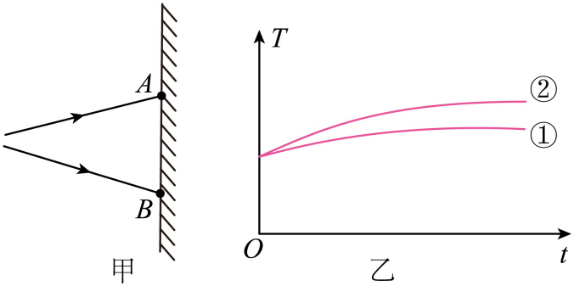
【答案】 使荧光物质发光/消毒杀菌 红外
【详解】白光散开后，紫光因为折光能力最强，在单色光的最下面，故①是紫色光，它能使使荧光物质发光，还能消毒杀菌；红外线的折光能力最弱，故它在单色光的最上面，所以②是红外线。
20．（2024·广东惠州·二模）小明发现在使用图甲所示的测温枪测量同一个人的体温时，测量值差异较大。为了能够提高测量的精确度，小明提出猜想：体温的测量值可能与测温的部位、测量的距离有关。根据自己的猜想，他进行了下面的探究活动。
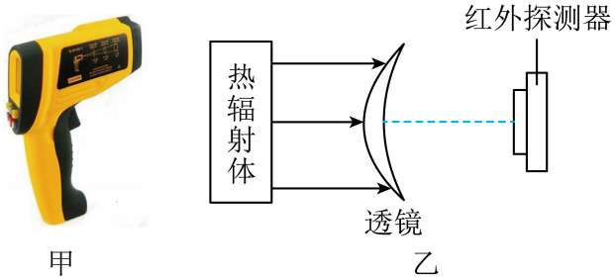
（1）红外测温枪的结构简图如图乙所示，当近距离正对测量时，热辐射体辐射的 通过透镜 （选填“会聚”或“发散”）于红外探测器的中心位置；
（2）探究体温与测温部位的关系时，小明对四位同学的额头与手腕分别进行了测量，数据记录如表1所示。由实验数据可知，测量体温时 （选填“需要”或“不需要”）考虑不同部位对测量结果的影响；
温度/℃部位 | 甲 | 乙 | 丙 | 丁
额头 | 36.6 | 37.0 | 36.8 | 36.8
手腕 | 35.9 | 36.4 | 36.2 | 36.3
（3）探究体温与测温距离的关系时，应保持测温的 相同，多次实验后记录的实验数据如表2所示。
表2
间距/cm | 1 | 2 | 3 | 4 | 5 | 10
温度/℃ | 36.5 | 36.5 | 36.5 | 36.4 | 36.3 | 36.1
（4）结合两次探究实验得出的数据，请你写出一条用测温枪正确测量体温的使用建议； 。
【答案】 红外线 会聚 需要 部位 测量人体的相同部位，且测温距离不变
【详解】（1）热辐射体辐射出的是红外线，红外线测温枪是通过测量红外线强度来测量温度。
图中透镜为凸透镜，对光线有会聚作用，当近距离正对测量时，热辐射体辐射的红外线通过透镜会聚于图中红外探测器中心位置。
（2）由表中数据可知，人的额头和手腕的温度不同，说明体温的测量值和测温的部位有关，测量体温时，需要考虑不同部位对测量结果的影响。
（3）表格中，随着测温距离的变化，记录测量的温度，即探究体温测量值与测温距离的关系，所以应保持测温的部位相同。
（4）在使用测温仪时，应让它测量人体的相同部位，且测温距离不变，而测温距离应在有效测温距离内，这样能提高测量的精确度。

